|  |  |
| --- | --- |
| **D:\JURNAL\TIMPALAJA\JPG\h1 - Copy - Copy.jpg** | Volume 3, Nomor 1, 2021, hlm 75-83  e-ISSN: 2745-8490  Journal Home Page: <http://timpalaja.uin-alauddin.ac.id>  DOI:http://doi.org/10.24252/timpalaja.v3i1a9 |

**Penerapan Arsitektur Futuristik pada Sirkuit Balap Motor di Makassar**

**Muhammad Razman*[1], Wasilah[2], Nursyam[3]**

**Teknik Arsitektur, Universitas Islam Negeri Alauddin, Makassar1,2,3**

***e-mail: *160100114035@uin-alauddin.ac.id, 2wasilah@uin-alauddin.ac.id,* *3nursyam.abidah@gmail.com***

**Abstrak_** Balap motor adalah olahraga otomotif yang dilakukan secara terorganisasi dalam mengasah sepeda motor berdasarkan jenis, kecepatan, dan kapasitas mesin. Balap motor dilakukan di area yang telah dirancang sedemikian rupa agar memiliki standar balapan dan standar keamanan tentunya. Kegiatan ini nantinya akan mengarahkan kepada profesi sebagai pembalap apabila sesuai dengan prestasi pembalap dan pendukung lainnya. Penelitian ini bertujuan untuk memperoleh desain Sirkuit Balap Motor sebagai wadah dan penyalur bakat dari hobi olahraga otomotif dan sebagai sarana event-event balap. Metode penelitian diawali dengan pengumpulan data yang dilakukan dengan studi literatur, studi preseden, wawancara dan pengamatan langsung ke lokasi. Lokasi pengamatan merupakan wilayah Kawasan olahraga di RTRW Kota Makassar dan berada di daerah strategis. Mengikut ke motto Kota Makassar adalah ‘Makassar Menuju Kota Dunia’ untuk itu konsep Arsitektur Futuristik merupakan pendekatan yang digunakan dalam perancangan Sirkuit Balap Motor. Konsep Arsitektur Futuristik yang diaplikasikan fokus pada *Smart Building* dengan pengaplikasian meliputi: fasad yang dapat terbuka dan tertutup secara manual maupun otomatis mengikuti cahaya matahari.

**Kata kunci**: Sirkuit Balap Motor; Arsitektur Futuristik; Kota Makassar.

***Abstract****_ Motor racing is an automotive sport that is carried out in an organized manner in honing motorbikes based on the type, speed and capacity of the engine. Motorbike racing is carried out in areas that have been designed in such a way as to have racing standards and safety standards of course. This activity will later lead to the profession as a racer if it is in accordance with the achievements of the racers and other supporters. This study aims to obtain a motor racing circuit design as a place and channel for talent from the automotive sports hobby and as a means of racing events. The research method begins with data collection carried out with literature studies, precedent studies, interviews and direct observation to the location. The observation location is a sports area in Makassar City RTRW and is in a strategic area. Following the motto of Makassar City is 'Makassar Towards a World City' for that, the concept of Futuristic Architecture is an approach used in designing motor racing circuits. The Futuristic Architecture concept that is applied focuses on Smart Buildings with applications including: a facade that automatically closes following the sunlight.*

***Keywords :*** *Motor Racing Circuit; Futuristic Architecture; Makassar City.*

**PENDAHULUAN**

Balap motor adalah olahraga otomotif yang dilakukan secara terorganisasi dalam mengasah sepeda motor berdasarkan jenis, kecepatan, dan kapasitas mesin. Balap motor dilakukan di area yang telah dirancang sedemikian rupa agar memiliki standar balapan dan standar keamanan tentunya. Kegiatan ini nantinya akan mengarahkan kepada profesi sebagai pembalap apabila sesuai dengan prestasi pembalap dan pendukung lainnya.

Olahraga ini sangat diminati oleh masyarakat di semua lapisan umur. Hal ini terbukti mulai dari munculnya berbagai bengkel dan komunitas-komunitas motor yang tersebar baik di Makassar maupun di daerah-daerah lain di Sulawesi Selatan.

Ditambah lagi dengan target IMI Sulsel untuk menjadi yang terbaik di Indonesia. “Karena berdasarkan penilaiannya adalah bukan hanya jumlah event yang dilaksanakan. Melainkan kualitas event yang diselenggarakan," tegas Subhan Aksa. Adapun pada 2018 lalu, IMI Sulsel telah menggelar sebanyak 43 event di beberapa wilayah di Sulsel yang terdiri dari Kejuaraan Nasional (Kejurnas), Open Race, Kejuaraan Daerah (Kejurda), dan beberapa event lainnya. Sementara event di 2019 ini, akan dipaparkan di penghujung Rapat Kerja Provinsi (Rakerprov) IMI Sulsel yang tengah berlangsung di Hotel Aryaduta, Makassar. "Ada sekitar 40 lebih event pada 2018 lalu. Sementara di 2019 ini, kita akan memaparkan pada Rakerprov. Bukan hanya banyaknya event yang kita buat di 2019, tetapi kualitasnya," jelas Subhan Aksa.

Namun hal tersebut tidak didukung oleh wadah yang memadai sehingga masih sering dilakukan di area yang tidak tepat seperti parkiran stadion, jalanan sepi, lorong sempit, bahkan di area lapangan olahraga. Bahkan diadakan di jalanan umum dan di pelataran alun-alun sehingga terkadang mengganggu aktivitas lalu lintas karena adanya penutupan dan pengalihan jalan yang menyebabkan kemacetan.

Banyaknya jumlah peminat olahraga ini tidak diimbangi oleh kesadaran pengguna akan keselamatan. Selain pelaku kegiatan balap, penonton juga merupakan peminat akan olahraga ini. Tidak jarang kita temui banyaknya penonton pada saat acara tersebut digelar. Bahkan saking banyaknya penonton yang hadir dan tidak memiliki tempat yang layak banyak dari mereka yang berlomba lomba mencari posisi terbaik untuk menonton yang kadang membahayakan keselamatan dirinya sendiri.

Aksi balapan liar ini bukan hanya membahayakan pengemudinya saja tetapi juga warga sekitar. Hal ini sangat membuat masyarakat resah dengan tindakan tersebut. Seperti yang terjadi di jalan lingkar Kapasa Parangloe yang mengakibatkan dua orang bocah dibawah umur meninggal dunia karena tertabrak saat menyaksikan aksi balapan liar.

Tidak tersedianya sarana dan prasarana bagi olahraga ini menjadi faktor utama penyebab olahraga ini cenderung kearah negatif seperti balapan liar. Sosialisasi tentang keamanan dan keselamatan berkendara dan penyediaan fasilitas penunjang oleh pemerintah sangat dibutuhkan untuk mengurangi potensi kecelakaan.

Pembangunan sirkuit balap motor sangat diharapkan mampu menampung minat dan bakat masyarakat di Makassar serta mengurangi potensi balapan liar. Sirkuit balap motor ini akan menjadi tempat diadakannya berbagai macam event otomotif dan terutama event balapan.

Adapun jenis balapan yang akan diwadahi dalam sirkuit balap motor yang utama adalah Motocross, kemudian ditunjang oleh sirkuit balap lainnya seperti Dragbike. Sedangkan jenis event otomotif seperti lomba modifikasi, pameran motor, dan freestyle. Selain itu dapat juga dijadikan sebagai sekolah balap bagi penggemar olahraga balap. Fasilitas tambahan lainnya di sirkuit ini yaitu seperti toko perlengkapan dan aksesoris motor, showroom, toko souvenir dan bengkel.

Pendekatan arsitektur yang akan diterapkan pada perancangan sirkuit balap motor di Makassar ini adalah arsitektur futuristik. Futuristic mempunyai arti yang bersifat mengarah atau menuju masa depan.

Arsitektur futuristik adalah bentuk arsitektur awal abad ke-20 yang lahir di Italia, yang dicirikan oleh paham chromaticism yang kuat, garis dinamis yang panjang, menunjukkan kecepatan, gerak, urgensi dan kecanggihan.

Paham-paham adalah bagian dari Futurisme, sebuah gerakan artistik yang didirikan oleh penyair Filippo Tommaso Marinetti, yang menghasilkan manifesto pertamanya, Manifesto of Futurism pada tahun 1909. Gerakan ini tidak hanya menarik para penyair, musisi, dan seniman (seperti Umberto Boccioni, Giacomo Balla, Fortunato Depero, dan Enrico Prampolini) tetapi juga sejumlah arsitek.

Arsitektur Futuristik membentuk konsep-konsep baru seni berdasarkan kecepatan, sesuatu yang mereka anggap penting untuk kehidupan modern. Kepentingan para futuristik adalah sesuatu yang baru, dan juga, semua tentang teknologi. Hal lain adalah bahwa mereka sangat bertekad untuk menyingkirkan masa lalu.

Arsitektur Futuristik memanfaatkan kemajuan di era teknologi dengan menggunakan bahan-bahan baru seperti baja, kaca, dan alumunium. Less is more, sederhana merupakan nilai tambah terhadap arsitektur sedangkan penambahan ornamen dianggap sebagai suatu hal yang tidak efisien. Nihilism, penekanan perancangan kepada space atau ruang, maka desain menjadi polos, simple, dengan pemakaian kaca lebar. Jenis bahan material yang digunakan diekspos secara polos dan ditampilkan apa adanya. Adapun ciri-ciri arsitektur futuristik antara lain:

a. Mempunyai konsep masa depan terutama sesuai dengan paradigma perkembangan arsitektur. Bentuk yang didapat bukan bentuk-bentuk tertentu saja, tetapi bentuk bebas yang dekonstruksi.

b. Memanfaatkan kemajuan di era teknologi melalui struktur dan konstruksi menggunakan struktur yang dekonstruksi.

c. Memakai bahan-bahan pre-fabrikasi dan bahan-bahan baru, seperti kaca, baja, aluminium, dan lain-lain.

d. Memunculkan bentuk-bentuk baru dari arsitektur yang analog dengan musim, maksudnya adalah bentuk yang tidak bisa diduga sebelumnya, dinamis sebagai konsekuensi dari perubahan

**METODE**

Metode pembahasan diawali dengan pengumpulan data untuk penulisan diantaranya dilakukan dengan cara-cara sebagai berikut:

1. Studi literatur

Mengenai referensi buku-buku yang berkaitan langsung dengan perancangan Sirkuit Balap Motor.

2. Studi Preseden

Mengenai kebutuhan – kebutuhan ruang untuk sirkuit balap.

3. Pengamatan Lapangan

Melakukan survey lokasi perancangan dengan melakukan pengumpulan informasi mengenai potensi – potensi perancangan agar terwujudnya keberhasilan dalam perancangan.

4. Menyusun konsep perancangan arsitektur berbasis Arsitektur Futuristik.

**HASIL DAN PEMBAHASAN**

1. **Lokasi Perancangan**

Lokasi Perancangan berdasarkan analisis pemilihan lokasi yaitu berada di Jl. Permandian Alam Barombong, Kec. Tamalate, Kota Makassar sebagai kawasan kegiatan kebudayaan, pusat bisnis global terpadu yang berstandar internasional, pariwisata terpadu, dan pusat olahraga terpadu yang juga sekaligus menjadi sentra primer baru bagian selatan kota menurut RTRW Kota Makassar. Luas tapak yang memenuhi standar dari FIA. Memiliki ketersediaan jaringan utilitas, dekat dengan fasilitas umum seperti rumah sakit berstandar internasional hingga hotel berbintang dan strategis.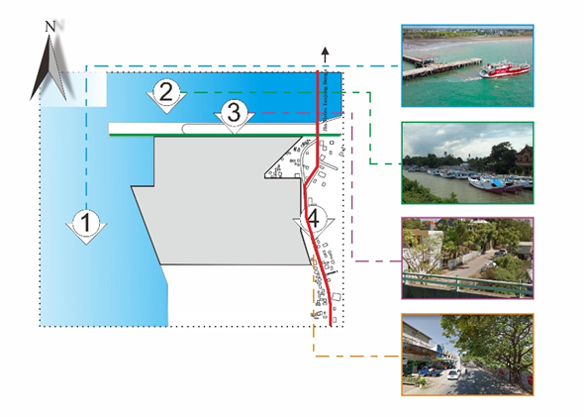

**Gambar 1.** Tapak Perancangan

Sumber: Olah data, 2021

1. **Gagasan *Site Plan***

Berdasarkan analisis tapak sebelumnya maka didapatkan gagasan pengolahan tapak dalam perancangan Sirkuit Balap Motor dengan Pendekatan Arsitektur Futuristik di Kota Makassar. Hasil analisis tapak tersebut dijadikan sebagai dasar pertimbangan dalam mengolah tapak dengan luas adalah 43 ha. Berikut gagasan pengolahan tapak yang dijabarkan dalam beberapa point dalam gambar berikut:

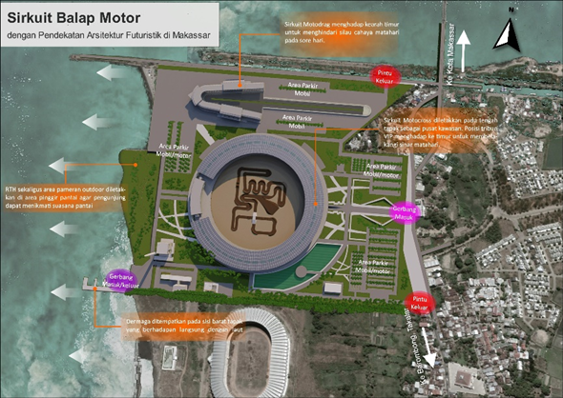

**Gambar 2.** Transformasi desain awal tapak perancangan

Sumber: Olah data, 2021

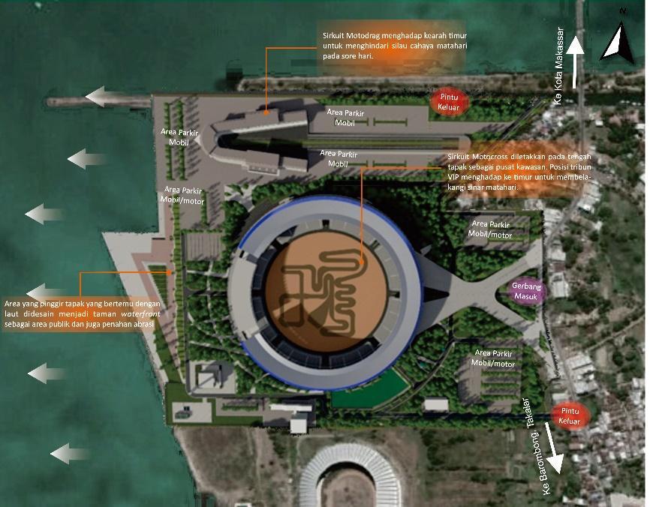

**Gambar 3.** Transformasi desain akhir tapak perancangan

Sumber: Olah desain, 2021

1. **Konsep Bentuk Bangunan**

Konsep bentuk merupakan hasil dari Analisa bentuk bangunan yang mempertimbangkan pendekatan arsitektur futuristic yang diterapkan dan mengadopsi bentuk ban motor. Berikut konsep bentuk awal bangunan Sirkuit Balap Motor di Kota Makassar dengan Pendekatan Arsitektur Futuristik.

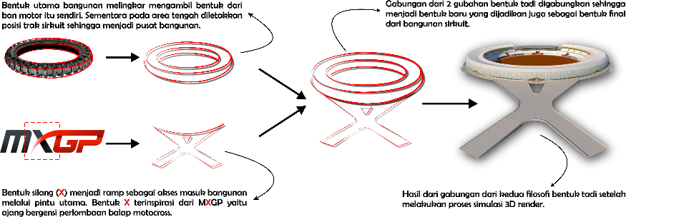

**Gambar 4.** Transformasi akhir konsep bentuk sirkuit balap motor

Sumber: Olah desain, 2021

1. **Konsep Struktur Bangunan**

Sistem struktur yang digunakan pada perancangan Sirkuit Balap Motor di Makassar ditentukan dengan mempertimbangkan beberapa faktor diantaranya yaitu kondisi tanah pada tapak, bentuk dan ruang pada bangunan serta daya tahan strukturnya. Sistem struktur meliputi struktur bawah, struktur tengah, dan struktur atas.

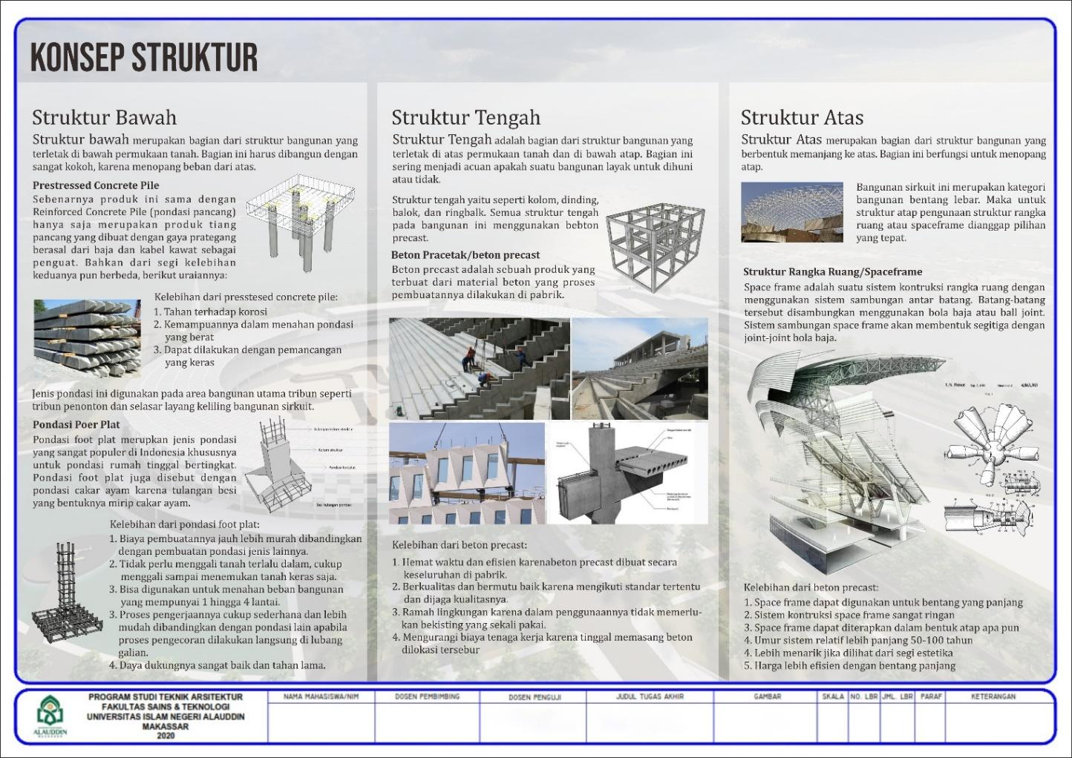

**Gambar 6.** Konsep struktur Sirkuit Balap Motor

Sumber: Olah data, 2021

Struktur bawah Sirkuit Balap Motor menggunakan pondasi *Prestressed Concrete Pile*. Struktur tengah bangunan menggunakan kolom dan balok beton bertulang dan dikombinasikan dengan beton pracetak/*precast*. Sedangkan untuk struktur atap menggunakan atap plat beton dan *space frame*. Modul struktur yang digunakan adalah modul struktur radial grid berdasarkan pada pertimbangan bentuk dasar bangunan dan sirkulasi. Dilatasi digunakan pada area tertentu pada bangunan untuk mencegah terjadinya kehancuran menyeluruh bangunan ketika terjadi bencana atau gempa bumi.

1. **Konsep Arsitektur Futuristik**

Penerapan konsep arsitektur futuristik pada perancangan Sirkuit Balap Motor yaitu dengan pengaplikasian system *Dynamic Facade* dan Pencahayaan LED pada fasad. Konsep ini diterapkan pada bangunan dengan pemaparan pada gambar sebagai berikut.

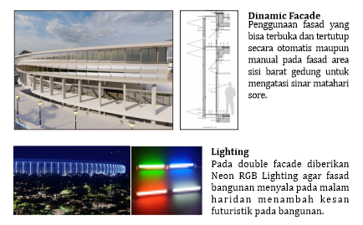

**Gambar 7.** Penerapan konsep arsitektur futuristik

Sumber: Olah desain, 2021

Berdasarkan gambar 6, ada beberapa strategi yang digunakan dalam konsep arsitektur futuristik yang fokus pada *Dynamic Fasade* dan Pencahayaan LED.

1. Penggunaan *double façade* yang mampu bergerak membuka dan menutup secara manual maupun otomatis mengikuti sinar matahari.
2. Penggunaan *LED Lighting* yang dapat diatur permainan cahayanya pada fasad bangunan menambah kesan futuristik pada bangunan.
3. **Perspektif**

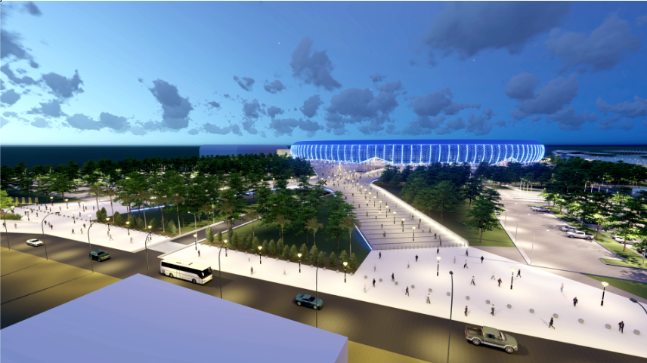

**Gambar 8.** Perspektif *site plan* 1

Sumber: Olah desain, 2021

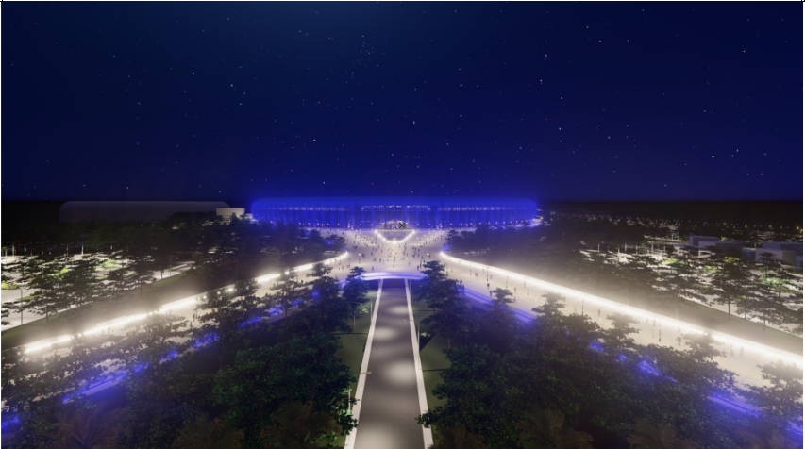

**Gambar 9.** Perspektif *site plan* 2

Sumber: Olah desain, 2021

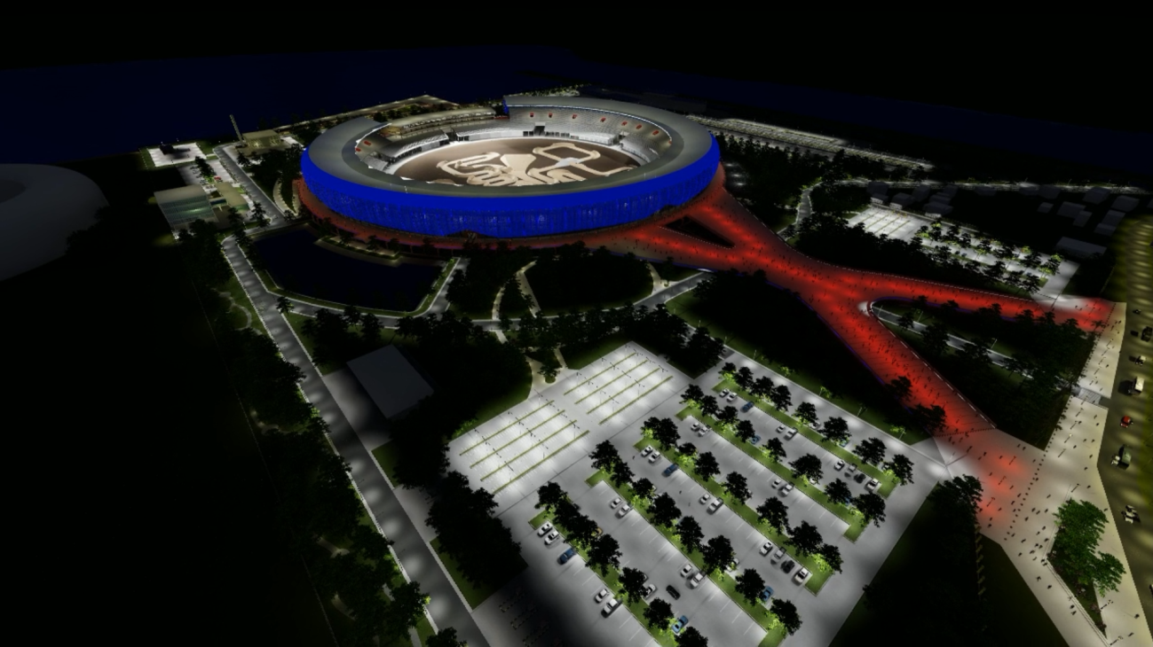

Gambar 10. Perspektif *site plan* 3

Sumber: Olah desain, 2021

**KESIMPULAN**

Perancangan Sirkuit Balap Motor dengan Pendekatan Arsitektur Futuristik di Kota Makassar ini bertujuan untuk memberikan wadah dan penyalur bakar dari hobi olahraga otomotif dan sebagai sarana event-event balap. Sirkuit Balap Motor ini menjadi tempat dimana semua lapisan pecinta motor bisa terus belajar. Mengikut ke motto Kota Makassar adalah ‘Smart City’ konsep Arsitektur Futuristik digunakan dalam perancangan dan mengaplikasikannya pada Smart Building dengan pengaplikasian meliputi : fasad yang dapat terbuka dan tertutup secara manual maupun otomatis mengikuti cahaya matahari dan penggunaan *LED Lighting* yang dapat diatur ritme dan pola pencahayaannya sesuai keinginan menambah keindahan bangunan pada malam hari.

**DAFTAR REFERENSI**

Cahyono, Sigit Eko. 1998. Sirkuit Balap Otomotif Permanen di Yogyakarta, T. Arsitektur VII Yogyakarta, hal: 31

FIA. 2013. Yearbook of Automobile Sport 2013. Federasi Internasional Automobile. Spanyol.

IMI. 2016. Peraturan Nasional Olahraga Kendaraan Bermotor. Ikatan Motor Indonesia. Indonesia

Neufert, Ernest. 1997. *Data Arsitek Jilid I.* Erlangga: Jakarta

Neufert, Ernest. 2002. *Data Arsitek Jilid II*. Erlangga: Jakarta

Pengda IMI Sulawesi Selatan. 2015. *Peraturan Olahraga Kendaraan Bermotor*. Makassar.

Perda, 2015. *Rencana Tata Ruang Wilayah Kota Makassar Tahun 2015-2035*, Lampiran II. 4. Kota Makassar.

Rusli, Akbar. 2016. Sirkuit Balap Mobil Formula Satu Di Makassar. Jurusan Teknik Arsitektur Fakultas Sains dan Teknologi Universitas Islam Negeri Alauddin Makassar.

Republik Indonesia, *Peratuan Menteri Kelautan dan Perikanan No. 21/PERMEN-KP/2018.* tentang Tata Cara Penghitungan Batas Sempadan Pantai.

Republik Indonesia, *Peraturan Menteri PUPR No. 28/PRT/M/2015.* Tentang Penetapan Garis Sempadan Sungai Dan Garis Sempadan Danau.

[*https://www.liputan6.com/otomotif*](https://www.liputan6.com/otomotif)*. Diakses pada hari Kamis, 23 Juli 2020*

[*www.yamaharacingindonesia.com*](http://www.yamaharacingindonesia.com)*. Diakses pada hari Kamis, 23 Juli 2020*

*kbbi.kemdikbud.go.id. Diakses pada hari Kamis, 23 Juli 2020*

*id.wikipedia.org. Diakses pada hari Kamis, 23 Juli 2020*

*syracusestadiumcross.com/spectator.php. Diakses pada hari Jumat, 24 Juli 2020*

[*http://www.earlywineracing.com/*](http://www.earlywineracing.com/)*. Diakses pada hari Jumat, 24 Juli 2020*

*https://www.scribd.com/document/262486436/arsitektur-futuristik. Di akses pada hari Sabtu, 25 Juli 2020*

*http://sni.litbang.pu.go.id/index.php?r=/sni/new/sni/detail/id/606. Di akses pada hari Minggu, 27 Juli 2020*

1. Teknik Arsitektur, Universitas Islam Negeri Alauddin Makassar
2. Teknik Arsitektur, Universitas Islam Negeri Alauddin Makassar
3. Teknik Arsitektur, Universitas Islam Negeri Alauddin Makassar